Docker Desktop 1주차 문서

프로젝트 과제 개발계획 자료

20234012 김정호

목차

Docker Desktop 1주차 문서 1

**프로젝트 개요** 4

프로젝트 목표 및 비전 4

A. 프로젝트 개요 4

B. 프로젝트 배경 4

C. 기대효과 4

**프로젝트 기간 및 개발 일정** 5

프로젝트 기간: 3월 초 - 6월 말 5

**개발 시 적용/사용할 기술** 6

프로젝트 사용 도구 6

A. 개발 언어 6

B. 프론트 라이브러리 및 프레임워크 6

C. 백엔드 라이브러리 및 프레임워크 6

**프로젝트 주요 기능 명세** 7

이미지 관리 7

A. 이미지 파일 변환 7

B. 이미지 시각화 및 선택 7

컨테이너 관리 7

A. 컨테이너 목록 조회 7

B. 컨테이너 상세 정보 제공 7

컨테이너 제어 7

A. 컨테이너 생명주기 관리 7

B. 로그 정보 확인 7

이미지 및 컨테이너 검색 및 필터링 8

A. 효율적인 검색 및 필터링 기능 8

**본인의 회사 업무와의 연관성** 9

직무와 프로젝트의 시너지 9

A. 기술 향상 9

B. 개발 및 배포 프로세스의 최적화 9

C. 문제 해결 능력 강화 9

**프로젝트 구성 요소** 10

페이지 구성 10

A. 메인 페이지 (Dashboard) 10

B. 이미지 관리 페이지 10

C. 컨테이너 관리 페이지 11

D. 로그 및 모니터링 페이지 11

E. 설정 및 관리 페이지 12

**프로젝트 구성 요소 마인드맵** 13

whimsical 13

# **프로젝트 개요**

## 프로젝트 목표 및 비전

### 프로젝트 개요

#### 목표

본 프로젝트의 핵심 목표는 기업 환경에서 Docker Desktop의 Windows 버전을 더욱 유연하게 활용할 수 있도록 하는 소프트웨어의 개발에 있습니다. 현 상황에서 기업들은 Docker Desktop Windows의 라이선스 제약으로 인해 해당 기술을 충분히 활용하지 못하는 문제에 직면해 있습니다. 이 프로젝트는 해당 문제를 해결함으로써, 기업들이 Docker Desktop Windows를 라이선스 제약 없이 효과적으로 이용할 수 있는 방안을 제시합니다.

#### 비전

이 프로젝트를 통해, 우리는 기업 환경에서의 Docker 활용성을 극대화하고, 개발 및 운영의 효율성을 개선하는 것을 목표로 합니다. 이를 통해 Docker 기반의 개발 환경을 표준화하고, 보다 안정적인 애플리케이션 배포 및 관리 체계를 구축하고자 합니다.

### 프로젝트 배경

Docker는 컨테이너 기반의 가상화 기술을 제공하여, 애플리케이션의 배포 및 관리의 이식성과 확장성을 증대시키는 데 중점을 둡니다. 그러나 현재 기업 환경에서 Docker Desktop Windows의 라이선스 문제는 이 기술의 활용도를 제한하는 주요 장벽으로 작용하고 있습니다. 이러한 문제는 기업이 기술의 잠재적 이점을 충분히 활용하지 못하게 만들며, 따라서 본 프로젝트의 필요성을 촉진시킵니다.

### 기대효과

Docker Desktop Windows 버전의 개선 및 개발을 통해, 기업들은 라이선스 규제 없이 Docker를 자유롭게 활용할 수 있는 길이 열립니다. 이러한 변화는 개발 및 운영 효율성의 상당한 향상을 이끌며, 다양한 환경에서의 애플리케이션 배포와 관리의 용이성을 증진시킬 것입니다. 더욱이, 이 프로젝트는 Docker 기반의 개발 환경을 표준화하고, 보다 안정적으로 관리할 수 있는 기반을 마련하는 데 기여할 것입니다.

# **프로젝트 기간 및 개발 일정**

## 프로젝트 기간: 3월 초 - 6월 말

| **일정** | **활동** |
| --- | --- |
| 3월 초 | 프로젝트 선정 |
| 3월 말 | 프로젝트 과제 수행 |
| 5월 중순 | 중간평가 |
| 5월 중 | 과제 개발 마무리 |
| 5월 말 | 개발 과제 발표자료 작성 |
| 6월 중순 | 프로젝트 과제 발표 |
| 6월 말 | 최종평가 |

# **개발 시 적용/사용할 기술**

## 프로젝트 사용 도구

### 개발 언어

백엔드: Go: 동시성(concurrency)을 강조하는 구글에서 개발한 프로그래밍 언어입니다. Go는 빠른 실행 속도와 간결한 문법으로 백엔드 개발에 적합합니다.

프론트: TypeScript: JavaScript의 상위 집합 언어로, 정적 타입을 지원하여 대규모 애플리케이션 개발 시 코드 안정성과 유지 보수성을 향상시킵니다.

### 프론트 라이브러리 및 프레임워크

Next.js: 서버 사이드 렌더링(SSR), 정적 사이트 생성(SSG), 클라이언트 사이드 렌더링(CSR)을 지원하는 React 프레임워크로, 향상된 사용자 경험과 SEO 최적화를 제공합니다.

Tailwind CSS: 유틸리티-퍼스트 CSS 프레임워크로, 빠른 UI 개발을 위해 사용자 정의 디자인을 쉽게 적용할 수 있습니다.

Redux-Toolkit: 상태 관리를 위한 도구로, Redux의 사용을 단순화하고 효율적인 개발 워크플로우를 지원합니다.

### 백엔드 라이브러리 및 프레임워크

Wails: Go 언어를 사용하여 모던 웹 프론트엔드 기술과 통합할 수 있는 라이브러리입니다. Wails를 통해 개발자는 Go의 강력한 기능을 활용하여 효율적인 백엔드 시스템을 구축할 수 있습니다.

# **프로젝트 주요 기능 명세**

## 이미지 관리

### 이미지 파일 변환

사용자는 로컬 파일 시스템에서 선택한 이미지 파일을 업로드하거나, 외부 소스로부터 이미지를 가져올 수 있습니다. 이후, 해당 이미지는 Docker 이미지 형식으로 자동 변환됩니다. 이 기능은 Docker 환경 내에서의 이미지 사용을 용이하게 하여, 다양한 애플리케이션 개발 및 배포 프로세스를 간소화합니다.

### 이미지 시각화 및 선택

시스템은 업로드된 Docker 이미지 목록을 사용자에게 시각적으로 표시합니다. 사용자는 이 목록에서 필요한 이미지를 선택하고, 선택된 이미지를 바탕으로 새로운 컨테이너를 생성할 수 있습니다. 이 과정은 이미지 관리의 효율성을 증대시키며, 사용자의 선택 과정을 용이하게 합니다.

## 컨테이너 관리

### 컨테이너 목록 조회

이미지로부터 생성된 컨테이너들은 사용자에게 목록 형태로 제공됩니다. 이 목록을 통해 사용자는 현재 실행 중이거나 중지된 컨테이너들을 쉽게 확인할 수 있습니다.

### 컨테이너 상세 정보 제공

시스템은 각 컨테이너에 대한 상세 정보, 예를 들어 상태, 포트 매핑, 리소스 사용량 등을 사용자에게 제공합니다. 이 정보는 사용자가 컨테이너의 현재 상태와 성능을 이해하는 데 필수적입니다.

## 컨테이너 제어

### 컨테이너 생명주기 관리

사용자는 개별 컨테이너를 시작(Start), 정지(Stop), 삭제(Delete)할 수 있는 권한을 가집니다. 이 기능은 컨테이너의 생명주기를 유연하게 관리할 수 있게 해줍니다.

### 로그 정보 확인

사용자는 실행 중인 컨테이너에 대한 로그 정보를 실시간으로 확인할 수 있습니다. 이는 문제 해결과 시스템 모니터링에 중요한 역할을 합니다.

## 이미지 및 컨테이너 검색 및 필터링

### 효율적인 검색 및 필터링 기능

시스템은 이미지와 컨테이너를 효과적으로 검색하고 필터링할 수 있는 기능을 제공합니다. 이를 통해 사용자는 대규모의 이미지와 컨테이너 목록 중에서도 필요한 항목을 신속하게 찾을 수 있습니다.

# **본인의 회사 업무와의 연관성**

본 프로젝트는 저의 현재 직무와 깊은 연관성을 가지고 있으며, 이를 통해 제 업무 능력과 기술적 지식의 상당한 향상이 기대됩니다. 제 직무는 프론트엔드 및 백엔드 개발을 아우르며, 화면 설계서 작성부터 프론트엔드 개발, 백엔드와의 통합, 그리고 최종 애플리케이션의 Docker를 이용한 배포에 이르기까지 전반적인 개발 프로세스를 총괄합니다.

## 직무와 프로젝트의 시너지

### 기술 향상

본 프로젝트를 통해 Docker Desktop Windows 버전의 개발 및 배포 과정에 직접 참여함으로써, Docker 활용 능력뿐만 아니라 프론트엔드 및 백엔드 개발에 관한 깊이 있는 지식과 경험을 쌓을 수 있습니다. 이는 제가 현재 담당하고 있는 업무의 효율성과 품질을 상당히 향상시킬 것으로 예상됩니다.

### 개발 및 배포 프로세스의 최적화

Docker Desktop Windows 버전의 성공적인 개발 및 도입은 회사 내 서버PC에 애플리케이션을 배포하는 과정을 더욱 원활하게 만들 것입니다. 이를 통해 개발된 애플리케이션의 배포 시간 단축 및 배포 과정에서 발생할 수 있는 기술적 문제의 신속한 해결이 가능해질 것입니다.

### 문제 해결 능력 강화

프로젝트 수행 과정에서 발생하는 다양한 기술적 도전과 문제를 해결함으로써, 저는 더욱 복잡한 문제를 해결할 수 있는 능력을 개발할 것입니다. 이러한 경험은 앞으로의 프로젝트뿐만 아니라 일상 업무에서도 큰 자산이 될 것입니다.

# **프로젝트 구성 요소**

## 페이지 구성

### 메인 페이지 (Dashboard)

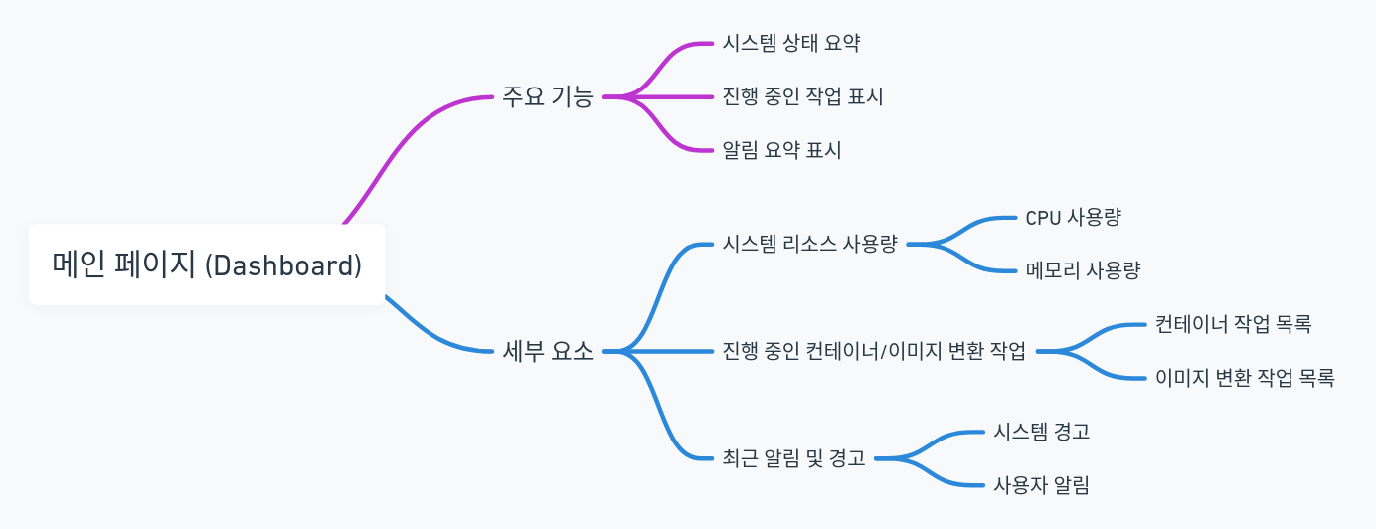

### 이미지 관리 페이지

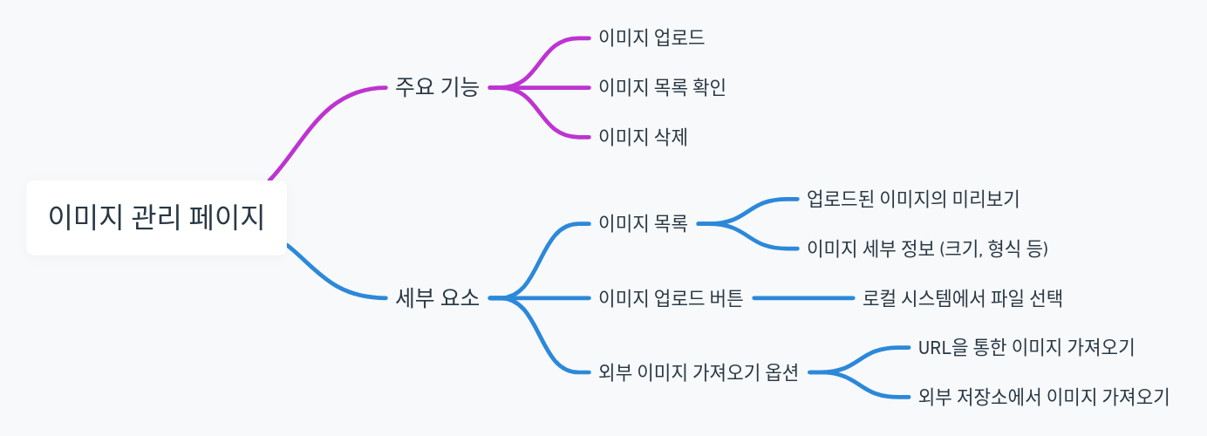

### 컨테이너 관리 페이지

### 로그 및 모니터링 페이지

### 설정 및 관리 페이지

# **프로젝트 구성 요소 마인드맵**

## whimsical

